**Квест –игры «ДЗЮДОка»**

В рамках федерального проекта «Успех каждого ребёнка» национального проекта «Образование» обучающиеся нашего образовательного центра получают опыт успешных дел, проектов и задумок. Успех побеждает, даёт уверенность в своих силах, заставляет двигаться вперёд к победе.

20 декабря 2024 года ребята из творческого объединения «Дзюдо для начинающих» участвовали в играх «Квест –игры «ДЗЮДОка»

Всесторонне развиваться ребенку эффективно помогает широкий выбор видов деятельности, что способствует раннему профессиональному и личностному самоопределению.

Педагогические игровые технологии – один из самых развивающихся  
сегодня секторов в сфере образования, один из популярных и наиболее  
эффективных педагогических приемов, особенно в системе дополнительного  
образования детей.

Игровой метод построения занятия направлен на раскрытие  
творческих способностей, выявление скрытых ресурсов, которые в  
потенциале могут быть реализованы.

«Квест-игра «Дзюдока» - это интересное путешествие в мир ДЗЮДО, в  
мир спорта. Дзюдо - один из видов спорта, оказывающих положительное  
влияние на физическое здоровье и психическое, эмоциональное состояние  
человека. Данный вид спорта требует быть дисциплинированным, соблюдать  
уважение к партнеру, обладать самоконтролем» - поделилась с нами тренер, учитель физической культуры Панчишко Любовь Владимировна.

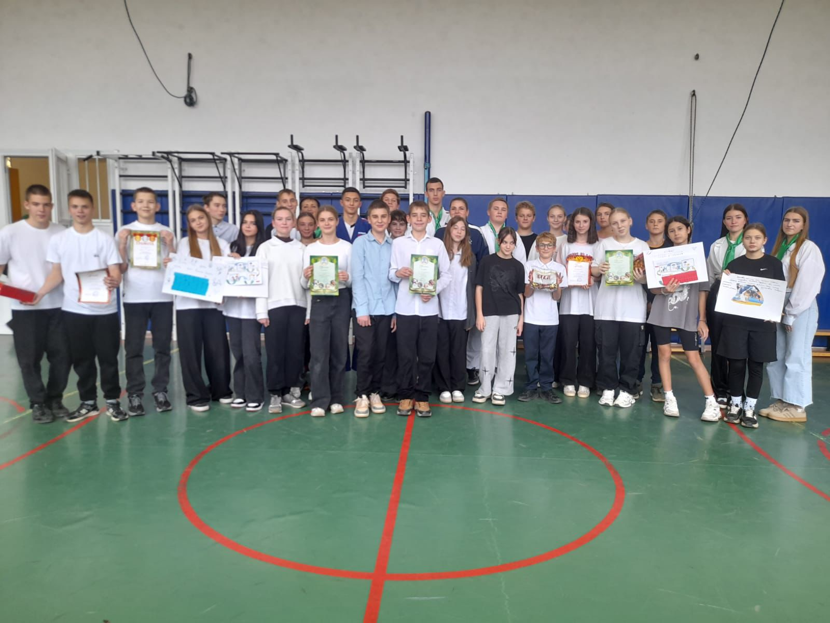

«Спорт полезен не только для физического  
развития, но и для развития духа, воли и общей эрудиции»,-делится опытом с нами ученик 8 класса Касумян Андрей.

Проведение мероприятия в виде квест-игры представляет наибольший  
интерес у школьников, так как игра способствует сплочению коллектива, развитию коммуникативных навыков и логического мышления.

Послушав нашего педагога и разговор обучающихся, можно сделать вывод, что новые возможности, которые получила школа благодаря реализации федерального проекта «Успех каждого ребенка» национального проекта «Образование», повышается интерес к физической культуре, обеспечивается всестороннее и гармоническое развитие растущего организма детей, повышается общий уровень его функциональных возможностей, формируются основы техники.

Заместитель директора по ВР Однолетко Н.В., 89284708403